**常用排序方法**

1. 常用的排序算法指内部排序，即数据记录在内存中进行排序。

排序算法大体可以分两种：

一种是比较排序，时间复杂度O(nlogn)---O(n^2)。主要有：冒泡排序，选择排序，插入排序，归并排序，堆排序，快速排序。

另一种是非比较排序，时间复杂度可以达到O(n),主要有计数排序，基数排序，桶排序。

1. **冒泡排序**

**方法：**

冒泡排序是一种极其简单的排序算法，依次比较相邻的两个元素，将较小的往前交换，较大的往后交换。第一轮交换，最大的肯定冒泡到了最后一个位置。循环冒泡。

**步骤：**

①从1-n， 比较相邻的元素，如果前一个比后一个大，就把它们两个调换位置。则最大的被调换到最后了。

②从1- (n-1),重复步骤①.直到没有数字需要比较。

**实现：**

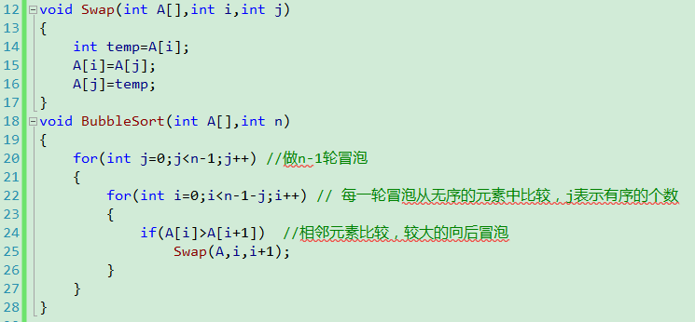

1. **鸡尾酒排序（冒泡的改进）**

**方法：**

鸡尾酒排序，也叫定向冒泡排序，是冒泡排序的的一种改进。此算法的不同之处在于从低到高然后从高到低。稍微比冒泡排序好一点。

**步骤：**

①从低边界left=0开始向高位冒泡，到高位以后，高位边界right减1.

②从高位边界向低位冒泡，到低位边界以后，最小的冒泡到低位边界，left加1.

③当left<right时，重复步骤①②。在边界外的元素都是有序的。

④left=right时，完成冒泡。

**实现**

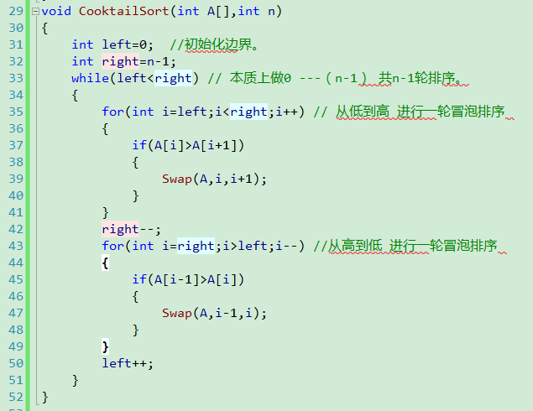

1. **选择排序**

**做法：**

选择排序是一种简单直观的排序算法，在序列里查找最大元素，放在序列最高位，作为有序元素。直到最后一位元素。它和冒泡排序的差别就是，选择排序比较一轮，只做一次交换。而冒泡排序每相邻的两个元素都有可能需要交换。

**步骤：**

**实现**

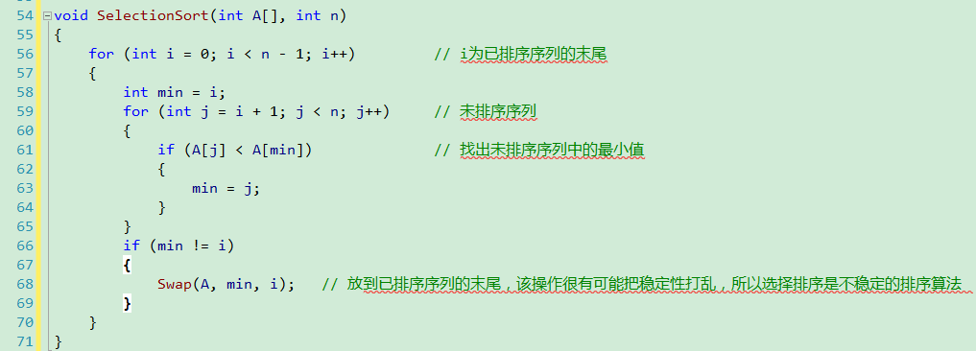

1. **快速排序**

**做法：**

平均状况下，排序n个元素要O(nlogn)次比较。最坏状况则需要O(n^2)次比较。快速排序使用了分治策略。

**步骤：**

①从序列中挑出一个元素，作为基准（pivot）。

②把所有比基准值小的元素放在基准前面，所有比基准值大的元素放在基准后面（相同的可以放任意一边）。

③对每个分区递归进行步骤①②。递归的结束条件是序列的大小是0或者1,这时整体已经被排好序了。

**实现**

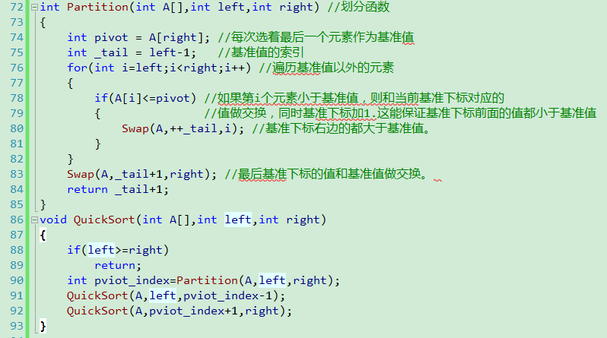

快速排序的另一种形式：

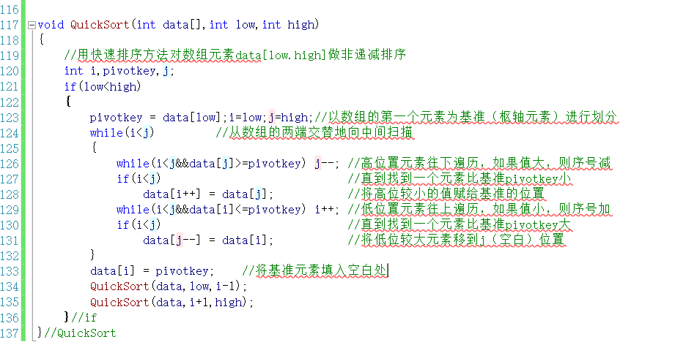

六 希尔排序

**做法：**

希尔排序，也叫递减增量排序，是插入排序的一种更高效的改进版本。改进在于插入排序在对几乎已经排好序的数据操作是，效率高，即可以达到线性排序的效率。希尔排序通过将比较的全部元素分为几个区域来提升插入排序的性能。这样可以让一个元素可以一次性地朝最终位置前进一大步。然后算法再取越来越小的步长进行排序，算法的最后一步就是普通的插入排序，但是到了这步，需排序的数据几乎是已排好的了（此时插入排序较快）。

**步骤：**

①寻找增量

②在增量分隔开的序列里进行插入排序，然后减少增量

③ 重复①②，直到增量为1.则排序完成。

**实现**

